Neuro-Fuzzy Behavior Tree (NFBT)
데이터 흐름 및 변수 설계 기술
AI Behavior System

쿼터월
이예찬
남윤성
홍성민

0. 게임 소개
본 게임은 2D 액션 어드벤처 장르를 기반으로 하며, 플레이어의 탐험과 전투를 중심으로 진행된다. 일반적인 게임과 달리, 본 프로젝트의 핵심은 ‘플레이어가 적을 공략하는 구조’가 아닌 ‘적이 플레이어를 분석하고 공략하는 구조’에 있다.

0-1 핵심 아이디어
기존 게임에서는 적 AI가 정해진 패턴을 반복하는 구조를 가지며, 플레이어는 이를 학습하여 공략한다. 하지만 본 게임에서는 적이 플레이어의 행동을 학습하고 이에 맞춰 전략을 변화시킨다. 즉, 플레이어가 게임을 공략하는 것이 아니라, 적이 플레이어를 공략하는 역전된 구조를 가진다.

0-2. AI 시스템 구조
본 게임의 AI는 다음과 같은 3단계 구조로 구성된다.
1) 신경망 (Neural Network)
- 플레이어의 누적 행동 데이터를 기반으로 성향 분석
- PlayStyle_Score 도출 (0.0 = 완전 회피형, 1.0 = 완전 공격형)
2) 퍼지 논리 (Fuzzy Logic)
- 현재 상황(체력, 거리 등)을 기반으로 행동 판단
3) 행동 트리 (Behavior Tree)
- 최종 행동 선택 및 실행 (돌격, 회피, 추적 등)

0-3 BT 트리
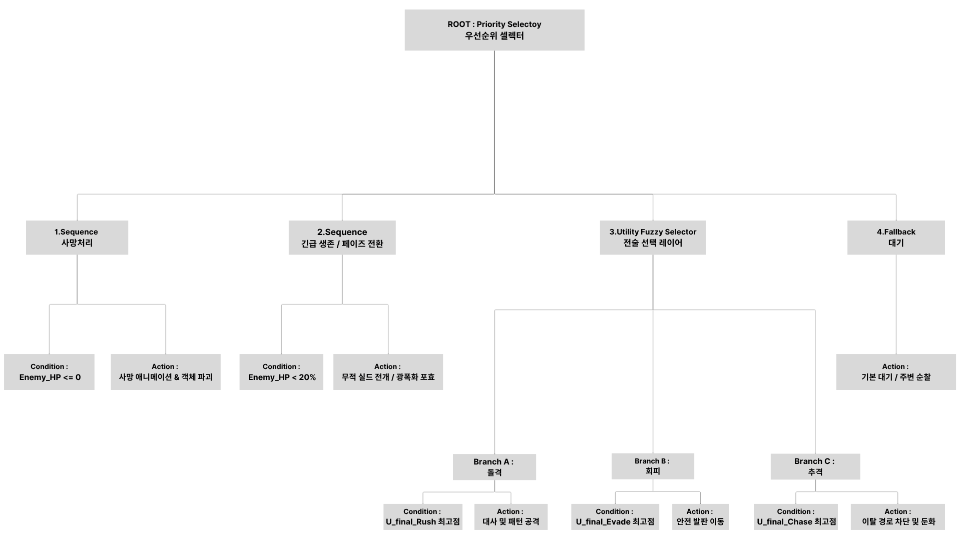
1. 시스템 개요
세 개의 독립된 레이어가 순차적으로 데이터를 처리하여 적 AI의 행동을 결정하는 하이브리드 시스템입니다. 본 게임은 몬스터 테마별로 근접형과 원거리형이 혼합된 다양한 적 타입을 갖추며, 단일 HP 기반의 전투 시스템을 채택합니다. 플레이어의 세션 전체 누적 행동 데이터를 분석하고 실시간 전장 상태를 반영하여 각 적 AI가 테마에 맞는 전술을 동적으로 선택합니다. 각 레이어는 서로 다른 시간 축(장기 성향 vs. 단기 상태)의 정보를 담당하며, 최종 행동 선택은 행동 트리(BT)가 수행합니다.
레이어 | 역할 | 시간 축 | 출력
신경망 | 플레이어 성향 분석 | 장기(누적 데이터) | PlayStyle_Score [0.0~1.0]
Fuzzy | 상황 판단 및 점수 산출 | 단기(현재 상태) | 브랜치
BT | 최종 행동 실행 | 즉시(프레임 단위) | Action 노드 실행

2. 신경망 - 입력 변수 상세
신경망(RBFN)은 플레이어의 세션 전체 누적 행동 데이터를 N개의 정규화된 실수값으로 받아 1개의 성향 점수(PlayStyle_Score)로 압축합니다. 모든 입력값은 [0.0, 1.0]범위로 정규화되며, 세션 시작부터 현재까지의 전체 교전 기록을 집계합니다. RBFN은 입력 패턴과 미리 학습된 센터 벡터 간 거리를 기반으로 활성화되므로, 공격형/회피형 원형 패턴과의 유사도를 직관적으로 산출합니다. 현재 게임의 전투 특성에 맞는 변수로 구성되며, 단일 HP 전투 시스템에 맞게 탄약, 장전 관련 변수는 제외됩니다.
2-1 입력 텐서 구성
인덱스 | 변수명 | 수집 방법 | 정규화 기준 | 의미
[0] | Combat_Engagement_Rate | 구역 진입 후 교전 횟수/구역 통과 총 힛수 | 0=전부 스킵,  1=전부 교전 | 교전 참여율
[1] | Enemy_Clear_Rate | 구역 내 적 전멸 완료 구역 수/총 방문 룸 수 | 0=전부 스킵,  1=전부 전멸 | 적 전멸 선호도
[2] | Skip_Rate | 교전 없이 통과한 룸 수/ 총 방문 룸 수 | 0=전부 교전,  1=전부 스킵 | 구역 스킵 성향
[3 | HP_Threshold_Retreat | HP 50% 미만 시 교전을 포기하고 이동한 비율 | 0=계속 교전  1=즉시 이탈 | 저체력 이탈 성향

2-2 RBFN 구조 및 출력
수집된 입력 텐서는 RBFN(Radial Basis Function Network)을 통해 플레이어의 성향 점수를 측정합니다. RBFN은 입력 벡터와 각 은닉 뉴런의 센터 간 유클리드 거리를 가우시안 함수로 변환하여 활성화하며, 플레이어 행동 패턴이 공격형/회피형 원형에 얼마나 가까운지를 거리 기반으로 산출합니다. 구조: 입력층(4노드) → RBF 은닉층(가우시안 커널) → 출력층(1노드: PlayStyle_Score, 0.0=완전 회피형 / 1.0=완전 공격형)
출력 노드 | 변수명 | 의미
y[0] | PlayStyle_Score | 0.0 = 완전 회피형 , 1.0 = 완전 공격형

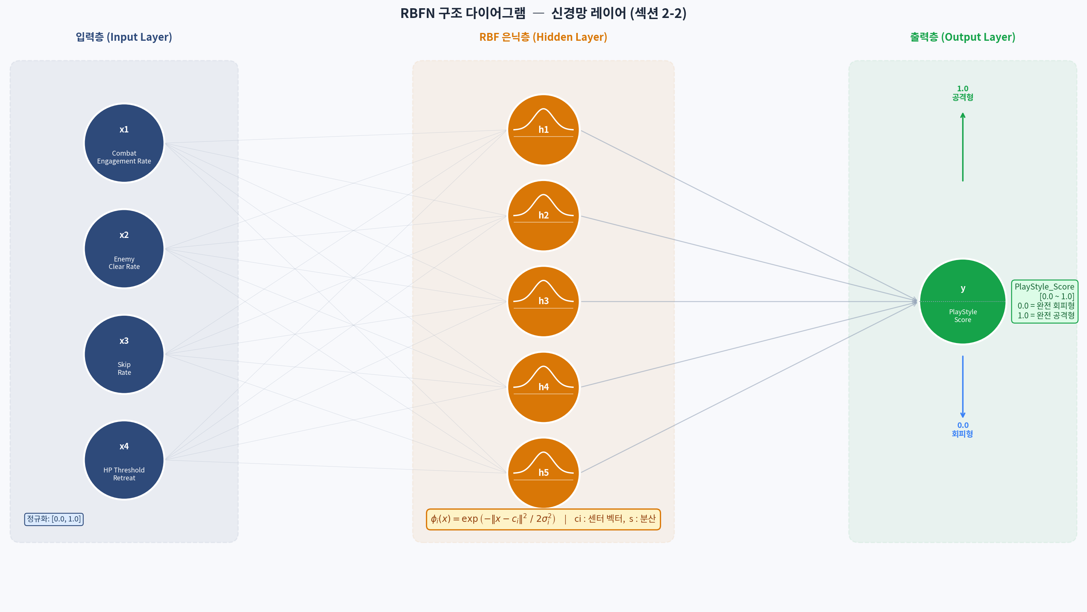
3. 퍼지 논리 - 입력 변수 및 규칙
퍼지 레이어는 두 종류의 입력을 받습니다. RBFN에서 전달된 장기 성향 점수와 게임 엔진에서 실시간으로 읽는 단기 상태 변수입니다. FCM(Fuzzy C-Means) 클러스터링은 게임 상태 변수(Player_HP, Distance_to_Player)의 멤버십 함수 경계값을 자동 산출하는 데 사용됩니다. NN 출력값(PlayStyle_Score)은 RBFN이 이미 [0.0, 1.0]으로 정규화하여 출력하므로 FCM 대상이 아니며, 경계값은 0.3 / 0.7로 고정합니다. 단일 HP 전투 시스템이므로 탄약, 재장전 변수는 존재하지 않습니다.
3-1 입력 변수 목록
출처 | 변수명 | 원시값 범위 | 언어 변수 | 경계
NN | PlayStyle_Score | [0.0, 1.0] | Low / High | 0.3, 0.7 (고정값, RBFN 출력 기준)
게임 상태 | Player_HP | 0~100 (%) | Low/Medium/  High | FCM 클러스터링으로 자동 산출 (초기값: 30, 50, 70)
게임 상태 | Distance_to_Player | 0~20 tile | Near/Far | FCM 클러스터링으로 자동 산출 (초기값: 8, 20)

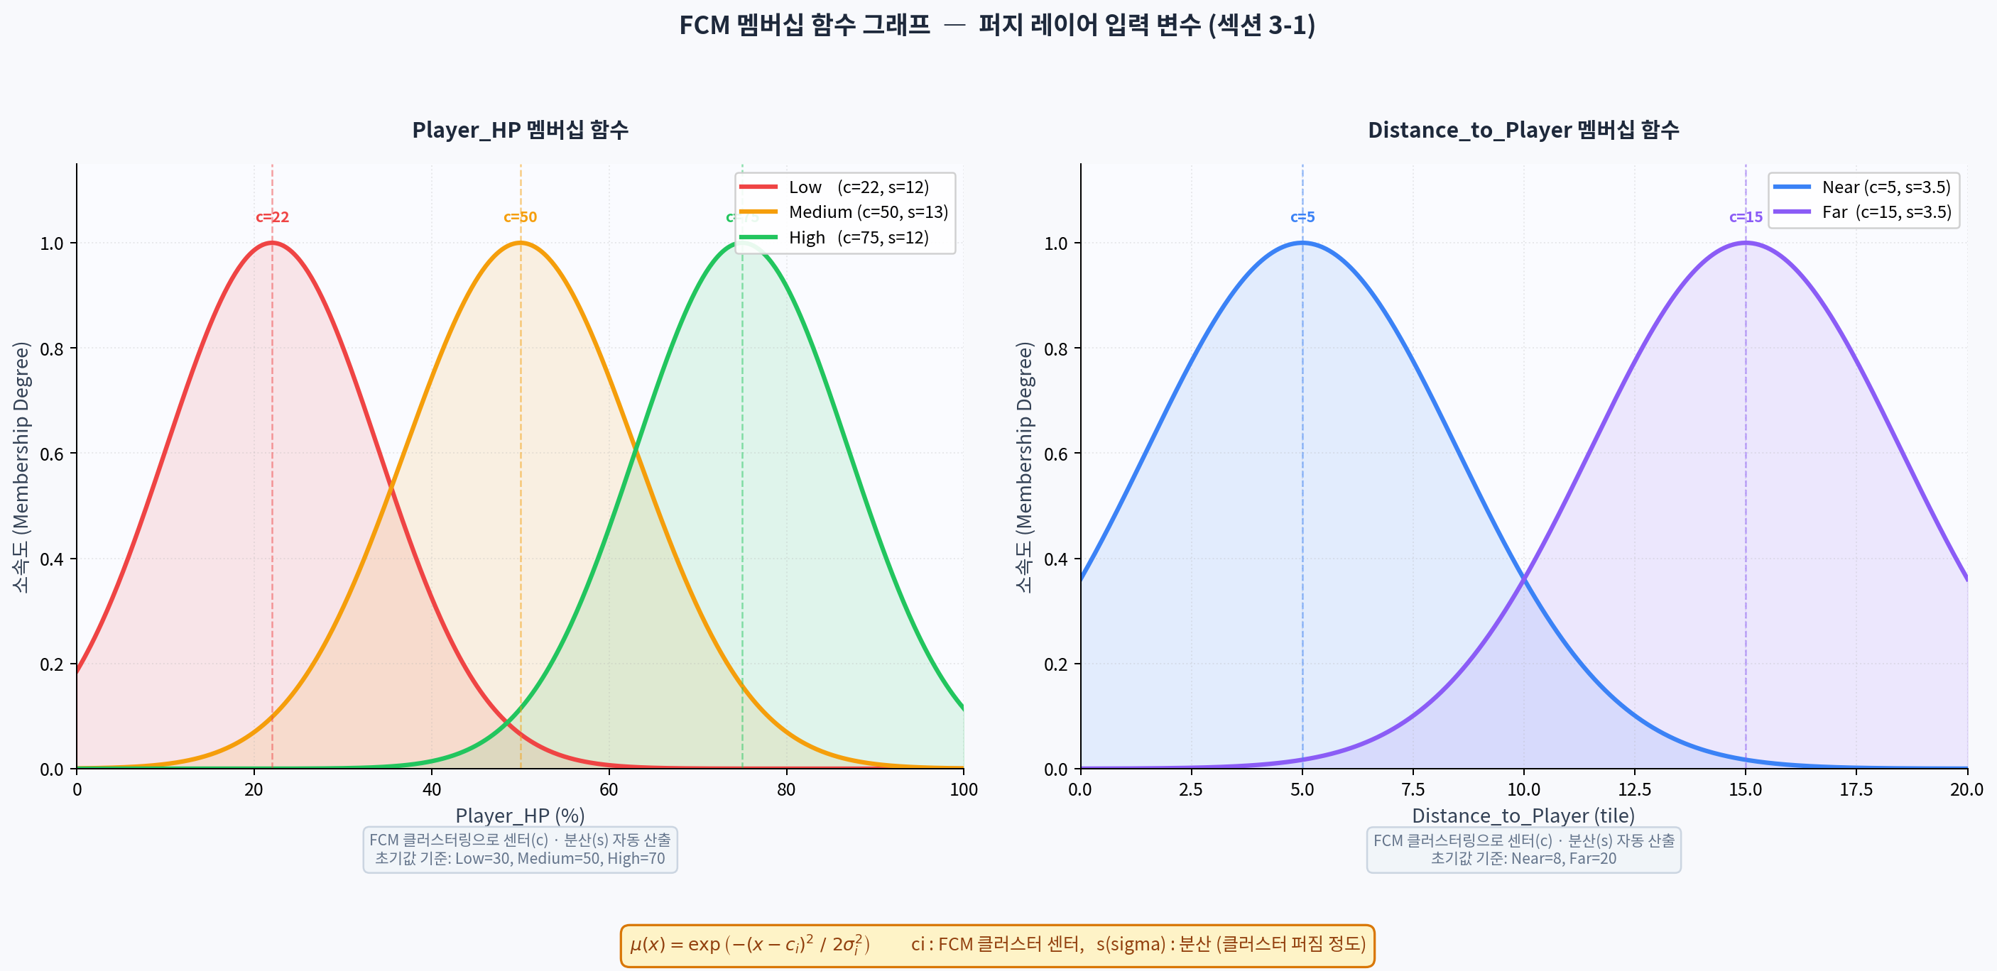
3.2 퍼지 규칙 베이스
규칙은 IF-THEN 형태로 작성되며, 각 규칙의 결론부는 특정 BT 브랜치의 S_fuzzy 점수를 조정합니다.
규칙ID | 조건IF | 결론THEN | 대상 브랜치
R-01 | PlayStyle_Score  High And  Player_HP High | Utility_Evade | 회피 방어
R-02 | PlayStyle_Score  High And  Player_HP Low | Utility_Rush | 돌격
R-03 | PlayStyle_Score Low  AND Distance_to_PlayerFar | Utility_Chase | 추적 압박
R-04 | PlayStyle_Score Low  AND Player_HPLow | Utility_Chase | 추적 압박

3-3 점수 통합 수식
퍼지 규칙 처리가 완료되면 각 BT 브랜치의 최종 선택 점수를 계산합니다.
U_final = 0.7 × S_base + 0.3 × S_fuzzy
항목 | 설명 | 역할
S_base | 기본 생존 로직 점수, 체력, 거리 등 즉각적 상황 판단 | 앵커
S_fuzzy | 퍼지 규칙이 산출한 전술적 성향 점수 | 변화
U_final | 최종 브랜치 선택 점수. Utility Fuzzy Selector가 읽는 값 | 분기 결정

3-4 동시 소속 구간에서 행동 결정
PlayStyle_Score가 0.45인 경우 플레이어는 완전한 공격형도 회피형도 아닌 혼합 성향을 가진다.
PlayStyle_Score = 0.18 (회피형)
Neutral = 0.7
-
이 경우 퍼지 규칙은 단일 규칙만 활성화되는 것이 아니라 여러 규칙이 동시에 활성화된다.
PlayStyle Low (회피형) → Chase
Neutral → Behavior
각 규칙은 대상 브랜치의 S_fuzzy 값을 증가시키며, 이후 점수 통합 단계 최종 행동 점수가 계산된다. 이 과정에서 여러 브랜치가 동시에 점수를 얻으며, Behavior Tree의 Utility Fuzzy Selector는 가장 높은 U_final 값을 가진 브랜치를 선택한다.
플레이어가 공격형과 회피형 사이의 중간 성향을 보일 경우 적 AI는 다음과 같은 혼합 전략을 선택할 수 있다.
일정 거리 유지 후 추적 압박
플레이어 행동을 관찰하며 간헐적 공격
완전한 돌격이나 완전한 회피 대신 중간 전술 선택

4. 행동 트리 - 작동 구조
퍼지 레이어가 각 브랜치의 U_final을 산출하면, 행동 트리의 Utility Fuzzy Selector가 이 값을 기준으로 브랜치를 내림차순 정렬하고 최고 점수 브랜치를 실행합니다.
4-1 Utility Fuzzy Selector 작동 방식
- 주기적 재평가
- 세 브랜치를 U_final 내림차순으로 동적 정렬합니다
- 1순위 브랜치의 Condition 노드를 평가합니다.
- Condition 성공 시 해당 브랜치의 Action을 순차 실행합니다.
- Condition 실패 시 2순위 브랜치로 밀려납니다.

4-2 각 브랜치 내부 변수
브랜치 A : 돌격 및 연속기
노드 타입 | 사용 변수 | 기준
Action | Player_Position Self_Position | 플레이어 방향으로 대시 접근 이동
Action | Attack_Target | 플레이어에게 패턴 공격 실행
브랜치 B : 회피 및 방어
노드 타입 | 사용 변수 | 기준
Action | Safe_Position | 안전 발판으로 이동 후 HP 회복 대기
Action | Player_Position | 플레이어 추적 유지 및 대기

브랜치 C : 추적 및 압박
노드 타입 | 사용 변수 | 기준
Action | Block_Position,  Slow_Skill | 이탈 길목을 막고 둔화 제어 기술로 교전 강제
Action | Ambush_Position | 이탈 경로를 차단하는 위치 이동

5. 시나리오 예시
세션 전체 누적 데이터에서 플레이어가 교전을 회피하고 구역을 스킵하는 회피형 성향을 보인 상황에서 어떻게 동작하는지 단계별로 추적합니다.
5-1 입력 조건
변수 | 값 | 비고
Combat_Engagement_Rate | 0.1 | 교전 참여율 낮음
Skip_Rate | 0.8 | 구역 스킵 빈번
Distance_to_Player | 6tile | Near
Own_HP | 70% | Safe

5-2 처리 결과
단계 | 처리 내용 | 결과값
NN 출력 | RBFN 추론 실행 (센터 거리 기반 활성화) | PlayStyle_Score = 0.18
퍼지화 | PlayStyle_Score Low (회피형 확인) | Utility_Evade S_fuzzy += 0.35
퍼지화 | PlayStyle Low (회피형) PlayStyle Low (회피형) | -
점수 통합 | Evade : U_final = 0.7*0.55 + 0.3*0.85 | Evade = 0.64
점수 통합 | Chase : U_final = 0.7*0.6+0.3*0.4 | Chase = 0.54
점수 통합 | Rush : U_final = 0.7*0.2+0.3*0.1 | Rush = 0.17
BT 선택 | Evade 브랜치 1순위 선택 (회피형 플레이어 대응) | Evade > 이탈 경로 차단 > 제어 기술 사용
결과 : 세션 전체 누적 기록상 구역 스킵 빈도가 높은 회피형 플레이어를 상대로, 적 AI는 정면 돌파 대신 이탈 경로를 선점하고 제어 기술로 플레이어를 방해합니다. 플레이어가 스킵하려 할수록 적이 먼저 길목을 막는 행동이 연출됩니다.

